Przyroda kl. IV
Termin realizacji : 28.04.2020r., 29.04.2020r.

Temat: Wody stojące i płynące 28.04.2020r.

Uczeń:
– wyjaśnia, co to są wody powierzchniowe;
– odróżnia wody stojące od płynących, podaje ich nazwy;
– wymienia i nazywa rodzaje wód powierzchniowych występujących w najbliższej okolicy;
– odróżnia naturalne zbiorniki wodne od sztucznych, umie je wskazać w najbliższej okolicy;
– wyjaśnia, co to jest źródło, ujście rzeki, dolina i koryto rzeki;
– wskazuje prawy i lewy brzeg rzeki;
– wyjaśnia, co to są bagna i jak powstają;
– tworzy model doliny rzecznej oraz wskazuje jej elementy.

Utrwalamy:
Składniki przyrody nieożywionej. Elementy doliny rzeki. Nazwy roślin i zwierząt łąkowych; znaczenie łąk dla człowieka. Nazwy roślin uprawnych; zwierzęta żyjące na polu uprawnym.
Pytamy:
Jakie jest znaczenie łąk dla człowieka?
Jakie rośliny zaliczamy do zbóż, jakie do warzyw, a jakie – do oleistych?
Jakie organizmy występują na łąkach i polach?
Na czym polega pożyteczna rola ptaków na polu?
Jakie organizmy są uznawane w rolnictwie za szkodniki i na czym polega ich niszczący wpływ na uprawy?
Wprowadzamy:
Wody powierzchniowe, ich podział; źródło rzeki i jej ujście, dopływ; naturalne i sztuczne zbiorniki wodne.

Do przeczytania
W otaczającym nas krajobrazie zobaczyć możemy różne rodzaje wód powierzchniowych. Mogą to być wody płynące lub stojące.
Wody płynące to rzeki – naturalne cieki wodne. Ich początkiem jest źródło, w którym wody podziemne wypływają na powierzchnię ziemi. Źródła rzek często znajdują się w górach,
skąd rzeka spływa korytem na tereny położone niżej, gdzie kończy swój bieg ujściem.
Rzeka główna uchodzi do morza. Do rzeki głównej uchodzą mniejsze rzeki, czyli jej dopływy. Dopływy mogą wpadać do rzeki z prawej lub z lewej strony. Strony rzeki – prawą
i lewą – wyznacza się względem kierunku odpływu wody. Rzeka płynąc po powierzchni ziemi, żłobi swoją dolinę . Przez tysiące lat powstać mogą wielkie doliny rzeczne – szerokie na kilkadziesiąt kilometrów i głębokie na kilkaset metrów.

Do wód stojących zaliczają się:
• jeziora – duże, naturalne zagłębienia terenu stale wypełnione wodą;
• bagna i mokradła (tereny podmokłe) – obszary stałego dopływu wód
podziemnych, często porośnięte gęstą roślinnością;
• lodowce – grube warstwy zamarzniętej wody (najczęściej wysoko w górach).
Poza wymienionymi przykładami wód, które powstały w sposób naturalny, w krajobrazach widzimy też zbiorniki wodne stworzone przez człowieka. Te podobne do jezior nazywane są zalewami lub po prostu sztucznymi zbiornikami wodnymi, a te podobne do rzek to kanały.

Wyciąć i wkleić do zeszytu

1. Rzeka zbiera wody z okolicznych terenów i korytem odprowadza je do morza lub jeziora. Spływając w dół, rzeka niesie coraz więcej wody i robi się coraz szersza.

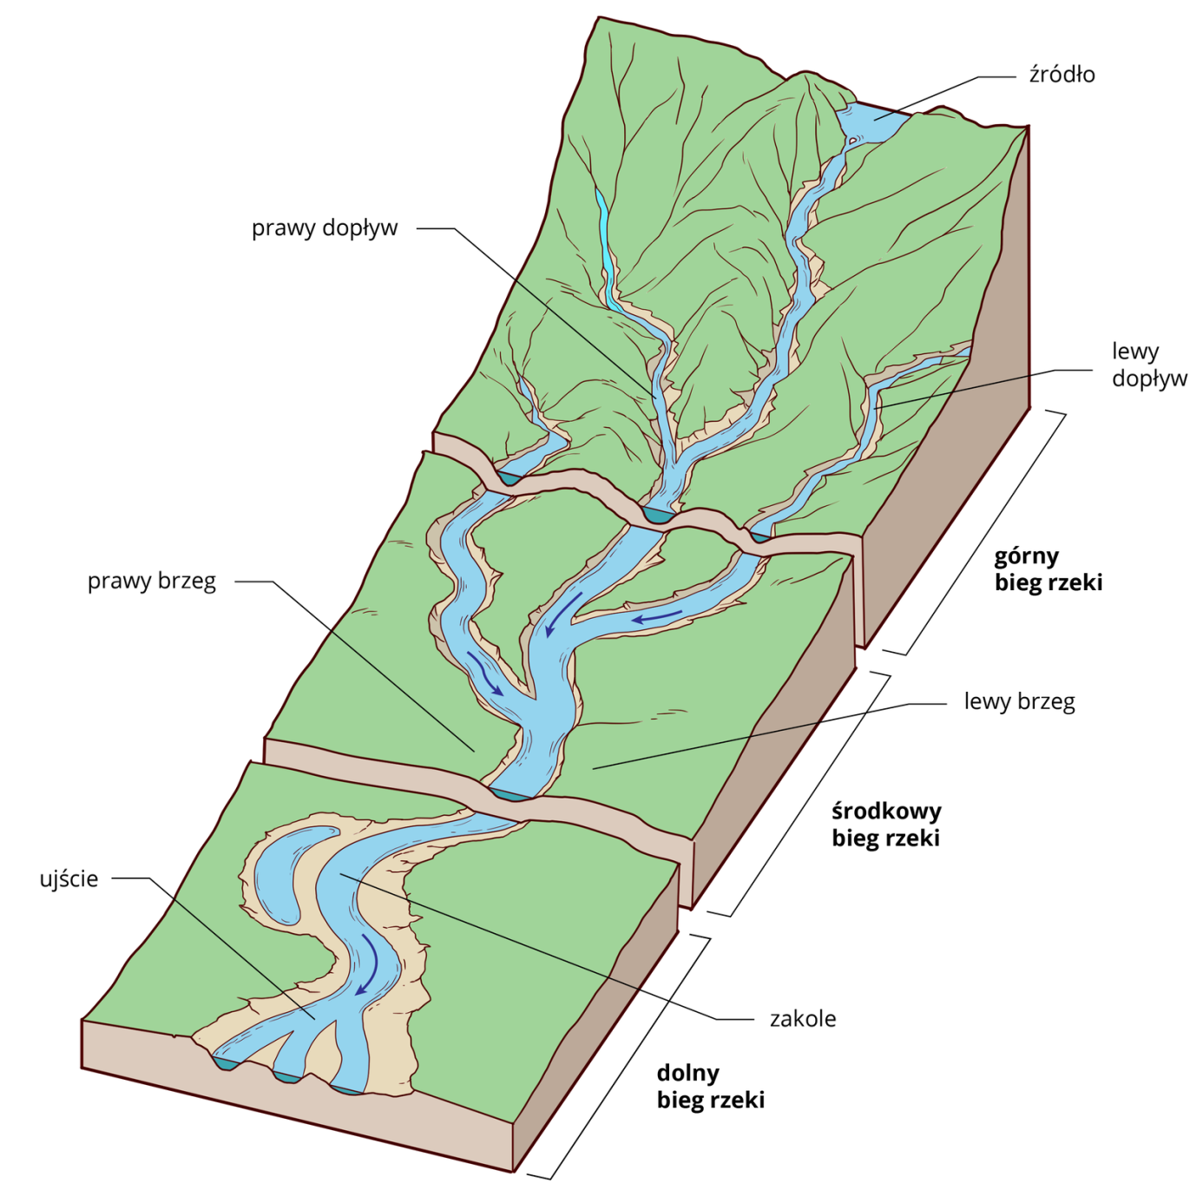

2.

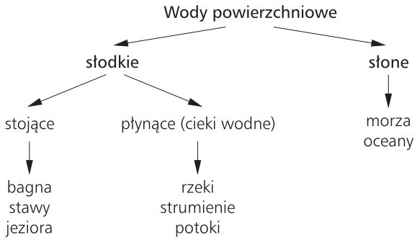

Zadanie domowe

Rozwiąż kartę pracy
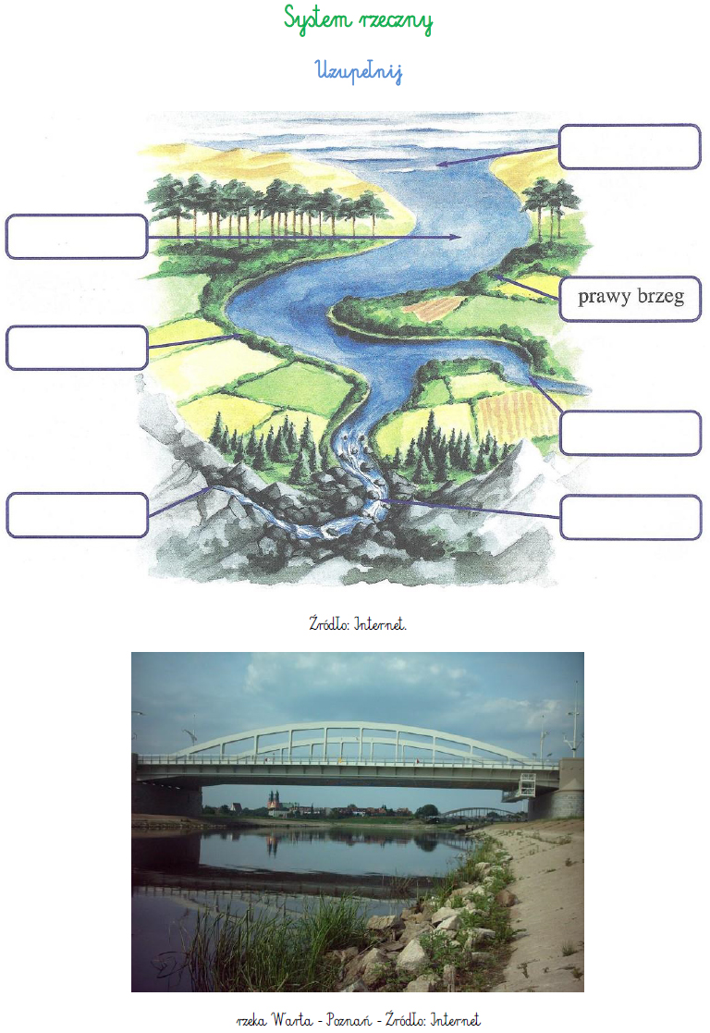

Temat : Warunki życia w wodzie 29.04.2020r.

Po zapoznaniu się z tym tematem będziecie mogli:
- podać przykłady ryb i innych zwierząt żyjących w jeziorach;
- wymienić przystosowania zwierząt do życia w wodzie;
- uzasadnić, że żaby to zwierzęta wodno-lądowe.

Do przeczytania
Życie w wodzie zależy od:
- ilości tlenu w wodzie: w warstwie powierzchniowej oraz tam, gdzie rosną rośliny, tlenu jest dużo, w głębszych warstwach jest go mniej; w wodzie zimnej rozpuszcza się więcej tlenu niż w ciepłej;
- gęstości wody: drobne organizmy mogą biernie unosić się w wodzie, większe, aby się poruszać, mają inne przystosowania umożliwiające życie w tym środowisku; z gęstością wody związana jest jej duża siła niszcząca;
- nasłonecznienia: jest ono zależne od głębokości i przejrzystości wody, ma wpływ na rozwój roślin zielonych.
- ilości składników odżywczych: od tego czy w wodzie jest dużo, czy mało pożywienia zależy rozwój organizmów.
Ryby, a także wiele innych zwierząt, są bardzo dobrze przystosowane do życia w wodzie. Zamieszkują one wody słodkie – rzeki, jeziora, stawy – oraz słone – morza i oceany. Żyją w różnych strefach zbiornika wodnego.

Ciało ryb składa się z głowy, tułowia, ogona oraz płetw. Ryby mają opływowy kształt ciała, a ich skóra, pokryta łuskami i śluzem, jest gładka i śliska. Te cechy budowy zmniejszają
opór wody. Do poruszania się służą płetwy i silnie umięśniony ogon. Ryby oddychają skrzelami, które są bardzo cienkie i mocno ukrwione. Gdy woda obmywa skrzela, zawarty
w niej tlen wnika do krwi. Wiele ryb ma pęcherz pławny wypełniony powietrzem. Dzięki niemu mogą unosić się na dowolnej głębokości. Wiele ryb ma też ciemny grzbiet i jasny brzuch. Ciemny grzbiet widziany z góry przez ptaki drapieżne nie odróżnia się od otaczającej wody. Podobnie jasny brzuch oglądany od dołu jest słabo widoczny, gdyż zlewa się z oświetloną Słońcem powierzchnią wody. Chroni to rybę przed płynącym głębiej drapieżnikiem. Przy brzegu w szuwarach żyją młode ryby, które wykluły się z jaj (narybek),
dalej od brzegu i głębiej – drapieżne szczupaki, wszystkożerne karpie, roślinożerne amury oraz żywiące się drobnymi organizmami ukleje. Kształt tułowia, głowy i położenie otworu gębowego zależą od sposobu pobierania pokarmu i miejsca żerowania.

Przepisać do zeszytu
1. Życie w wodzie zależy od:
- ilości tlenu w wodzie,
- gęstości wody,
- nasłonecznienia,
- ilości składników odżywczych.
2. Budowa ryby
Wyciąć i wkleić do zeszytu
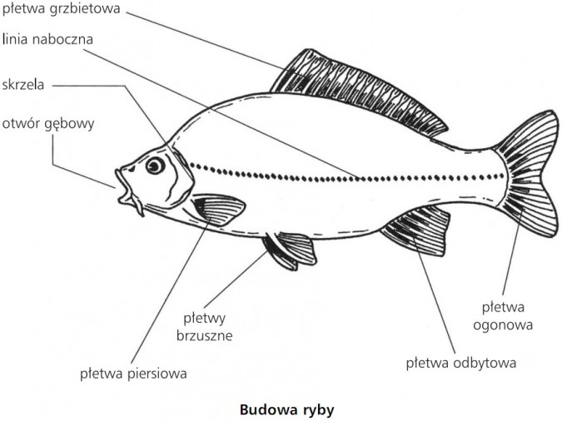

Zadanie domowe
Przeczytaj tekst poniżej i na jego podstawie rozpoznaj ryby pokazane na ryc. 1–4.

Ukleja ma ciało wydłużone, o płaskim grzbiecie i otwór gębowy skośnie skierowany ku górze. Oznacza to, że pływa często tuż pod powierzchnią wody i żywi się bardzo małymi organizmami swobodnie unoszącymi się w wodzie.

Koza to niewielka ryba o wydłużonym, walcowatym ciele. Ma płaski brzuch. Otwór gębowy
położony jest po spodniej stronie głowy. Otoczony on jest wąsami, które pełnią rolę narządu dotyku. Świadczy to o tym, że często przebywa tuż przy dnie – wyszukuje dotykiem wąsów zagrzebane w mule ofiary i chwyta je. Pokarmem kozy są często owady, ich larwy oraz ślimaki.

Szczupak to doskonały drapieżca. Ma mocne, długie szczęki, zaopatrzone w dużą liczbę
ostrych zębów. Zielonkawe ubarwienie skóry dobrze go maskuje. Ukryty między roślinami
czeka w bezruchu na przepływającą zdobycz i znienacka atakuje. By dogonić ofiarę musi pływać szybciej od niej. Dlatego jego ciało jest silnie wydłużone. Poluje na ryby mniejsze od siebie. Chwyta też ptaki pływające w wodzie.

Sandacz jest drapieżnikiem, ma silnie umięśnione ciało, zdolne do szybkiego ataku. W chwytaniu ofiar pomagają mu długie zęby, pochylone w stronę gardła. Żyje w wodach
otwartych.

Ryc.1 …………………………………
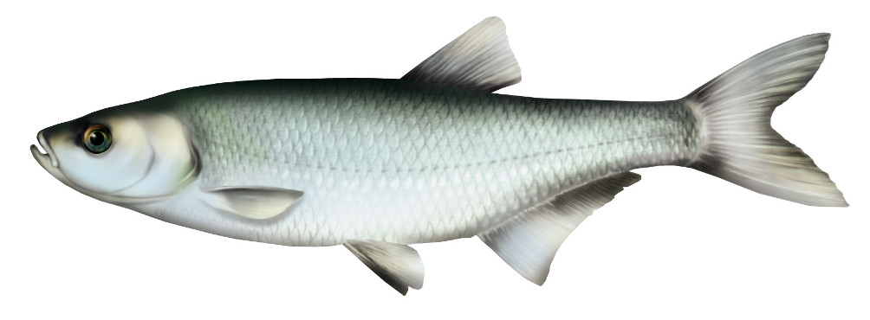

……………………………………………………………………………………………………………

Ryc.2 ………………………………..

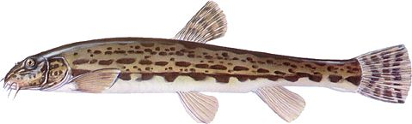
Ryc.3 ……………………………………………………..

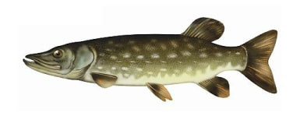
……………………………………………………………………………………………………………

Ryc.4 ……………………………………………

